Hettich au salon Esprit Meuble 2021
Des solutions individuelles pour une façon moderne d’habiter et de travailler

Lorsque le secteur du meuble se rencontrera du 20 au 23 novembre 2021 à Paris, au salon Esprit Meuble, Hettich est naturellement présent : le spécialiste des ferrures présentera à son stand F49 des solutions créatives pour un design de meuble répondant aux besoins particuliers des clients et des concepts d’aménagement de l’espace modernes. Parmi les points forts, citons les nouvelles fonctionnalités pour la plateforme de tiroirs AvanTech YOU, le système de cadres en aluminium Cadro et les solutions de portes pliantes avec WingLine L pour des pièces transformables. Il sera également possible de voir « en vrai » au salon Esprit Meuble le petit miracle de l’espace de rangement, la « Tiny Home » ou la micromaison de Hettich, déjà primé au niveau international.

La société Hettich dont le chiffre d’affaires est supérieur à 1 milliard d’euros est l’un des fabricants de ferrures pour meubles les plus grands et les plus connus au monde. Au salon Esprit Meuble, le spécialiste surprendra par ses idées innovantes parfaitement adaptées au marché français.

L’individualisme est un atout : une nouvelle génération de meubles polyvalents présente de nets avantages pour les fabricants de meubles, les spécialistes de l’aménagement de magasins et de l’architecture intérieure, pour les revendeurs et pour les clients finaux. Le système de tiroirs modulable AvanTech YOU de Hettich est synonyme d’un design propre au client en matière de couleurs, de formats et de matériaux facile à réaliser. Il est possible de combiner à souhait tous les composants grâce au principe de la plateforme. Les nouveaux DesignCapes au look cuivre et béton ont permis à Hettich d’agrandir actuellement son programme standard AvanTech YOU de deux options design tendance. Si vous le souhaitez, AvanTech YOU donne en plus au meuble une signature lumineuse personnalisée : les profilés design à LED enclipsables ou les inserts en verre éclairés garantissent des effets remplis de charme et apportent une touche d’extravagance au meuble. – Cette nouveauté et bien d’autres nouveautés de Hettich seront présentées « en vrai » au salon Esprit Meuble.
www.hettich.com

Vous pouvez télécharger les ressources photographiques suivantes sur www.hettich.com, Menu : Presse :

372021_a
Hettich est présent au salon Esprit Meuble : les visiteurs professionnels peuvent se laisser inspirer personnellement du 20 au 23 novembre 2021 au stand de Hettich F 49. Grafique : Esprit Meuble

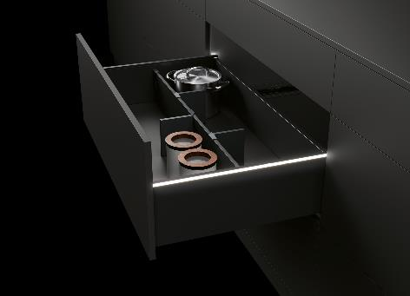
372021_cb
Si vous le souhaitez, vous pouvez donner avec AvanTech de Hettich une signature lumineuse à LED personnalisée aux tiroirs. Photo : Hettich

À propos de Hettich
La société Hettich a été fondée en 1888 et est aujourd'hui l'un des fabricants de ferrures de meubles le plus important et le plus prospère au monde. Plus de 6600 collaboratrices et collaborateurs travaillent tous ensemble dans près de 80 pays dans un seul but : développer de la quincaillerie intelligente pour les meubles. C'est ainsi que Hettich inspire les gens du monde entier et est un partenaire précieux pour l'industrie du meuble, le commerce et l'artisanat. La marque Hettich est synonyme de valeurs cohérentes : qualité, innovation et est connue pour sa fiabilité et sa proximité clients. Malgré sa taille et son importance internationale, Hettich est restée une entreprise familiale. Son indépendance vis-à-vis des investisseurs permet à l'entreprise de concevoir librement son avenir en mettant l'accent sur l'élément humain et la durabilité. www.hettich.com

